创新项目实践-项目计划书

OpenClaw智能作业批改系统

项目计划书
Version: 1.1.0

创新实践4组

2026-03-15

目录

1 项目概述 4
1.1项目背景 4
1.2项目内容 5
1.3 创新点总述 7
2 技术方案 8
2.1总体架构 8
2.2 功能详述 9
2.3 关键技术 11
2.4 界面设计 11
2.5数据库设计 13
2.6部署方案 18
3 项目计划 21
3.1 可行性分析 21
3.2 排期规划 22
4 总结与展望 24
4.1 项目价值 24
4.2 项目完成度 25
4.3 拓展方向 26
参考文献 27

文档修订历史
序号 | 修订原因 | 版本号 | 作者 | 修订日期 | 备注
1 | 创建 | 0.1.1 | 韩欣星 | 2026.03.15
2 | 更新 |  |  | 2026.03.31
3 | 更新 | 1.1.0 |  | 2026.04.08 | 项目主题变更

项目概述

1.1项目背景

1.1.1核心问题与现象
在教育领域，作业批改是教学过程中的关键环节。然而，传统作业批改方式存在诸多局限，“全人工”模式仅能应对简单客观题型，在处理复杂开放性任务时，面临批改效率低下、批改标准不统一、缺乏个性化反馈能力等多重痛点与挑战。

1.1.2 技术发展背景与应用困境
大语言模型为智能批改提供了可能，但现有工具大多停留在“对答案”层面，无法像人类教师一样进行多步骤推理、错误归因和建设性反馈。
现有自动评分系统（如在线判题平台）仅判断输出是否正确，并且无法处理复杂任务；代码风格检查器只关注规范，缺乏可解释性和个性化。

1.1.3 同类产品现状分析
现有产品功能侧重各异，但在编程作业的深度推理批改与可解释个性化反馈方面仍存在明显空白。

类别 | 代表产品 | 主要功能 | 局限
通用AI/  学习App | 作业帮、小猿AI、千问、豆包 | 全学科拍照批改、  错题解析、知识点讲解 | 面向K12客观题/文科主观题，对复杂作业编程作业缺乏深度分析能力
学校级批改工具 | 钉钉AI作业速改机 | 批量作业批改、学情数据沉淀 | 软硬件一体方案，对复杂开放习题批改能力有限
代码自动评分工具 | CodeGrade、Online Judge | 自动评分、单元测试、  代码结构检查 | 静态规则匹配为主，缺乏深度推理与个性化反馈

1.1.4 立项的必要性

1.1.4.1 用户需求验证
高校课程中，作业批改是工作量最大的环节之一。
教师和学生迫切需要一款能够自动运行并验证正确性、分析解题思路并给出逻辑评价、指出代码风格与规范性问题、生成个性化学习建议的智能批改系统。

1.1.4.2 市场应用价值分析
本项目构建的基于OpenClaw的智能作业批改系统，填补了现有工具在"深度推理批改→多渠道即时反馈→个性化学习指导"全流程闭环上的空白。系统可广泛应用于高校课程、在线教育平台和自主学习场景。

1.2项目内容
本项目拟构建基于OpenClaw+ ReAct智能体框架 的智能作业批改系统。以大语言模型为核心推理引擎，融合 ReAct "推理—行动"闭环机制，整合代码执行测试、静态分析、多维度评价等工具链，打造面向编程教育场景的智能批改系统。系统以 OpenClaw 作为消息网关，支持学生提交作业并接收批改反馈。

1.2.1 应用场景详述
全学科作业批改：面向高校和K12教育场景，系统支持数学（证明题\计算题）、编程（代码题\实验报告）、语文\英语（作文\阅读理解）、物理\化学（计算题\实验报告）等多学科作业的智能批改。
多渠道作业提交与反馈：学生通过OpenClaw渠道提交作业文本或图片，系统自动识别、分类并流转至对应学科的批改流程，批改完成后将结果推送回原渠道，实现"随时随地提交，实时获取反馈"的使用体验。
教师辅助批改与审核：教师在系统中可预设评分标准和批改规则，系统自动完成初步批改后，教师可审核AI批改结果、调整评分、补充评语，AI批改结果经教师确认后返回给学生，确保批改质量的可靠性。系统同时支持批量作业的批改结果统计与学情分析。

1.2.2 目标人群
教师用户：包括高校教师、课程助教、K12各学科教师、培训机构讲师等；
学生用户：包括高校学生、中小学生、编程学习者等。

1.2.3 核心功能
作业提交模块：基OpenClaw Gateway的多渠道能力，支持学生通过多种渠道提交文本作业、代码文件、照片作业。系统自动完成作业格式识别、内容提取和分类归档。
作业批改推理模块：针对不同学科设计专门的批改Prompt模板和推理策略。ReAct推理引擎对提交的作业进行深度理解，拆解批改子任务选择合适的工具和模型，形成清晰的推理轨迹。系统不仅输出最终的批改结果，还将批改过程中的推理步骤、评分依据、工具调用记录完整呈现，实现推理轨迹可视化。
教师审核与管理模块：教师在系统中预设评分标准、自定义批改维度、管理作业发布与截止时间。AI批改完后，教师可一键审核结果、手动调整评分或补充个性化评语。提供Web控制UI的仪表板，教师可直接在浏览器中查看作业提交情况、批改进度和整体学情统计。

1.2.4 数据集
代码类作业采用HumanEval、MBPP、SWE-bench Lite；数学类作业采用MATH、GSM8K；文本理解类采用RACE、SQuAD，覆盖不同学科和难度层次的批改任务。。
自建多学科作业数据集，收集真实教学场景中的作业案例。

1.3 创新点总述
（1）基于OpenClaw的多渠道作业批改架构
传统作业批改系统通常绑定单一平台（Web或特定App），学生和教师必须在指定平台上操作。本项目创新性地基于OpenClaw Gateway构建，利用其原生的多渠道支持能力，使作业提交与反馈可以在常用通讯工具中自然完成。
OpenClaw的多智能体路由机制进一步支持为不同学科、不同教师配置独立的智能体实例，实现批改任务的隔离与并行处理。学生无需安装额外App，教师无需切换多个平台，大幅降低使用门槛。
（2）推理过程全透明的批改报告
系统不仅输出评分结果，还将完整的推理轨迹可视化呈现给教师和学生。每一条评语都有对应的推理依据，每一个扣分都有明确的定位和原因分析。ReAct框架的循环过程完整记录，使AI批改从"黑箱打分"转变为"透明评价"。
- 动态评分策略与自适应工具链
系统不仅支持教师预设评分标准，还能根据作业的学科类型、题型特征和难度自动选择合适的评分维度和权重分配。智能体可根据初步批改结果动态调整评分策略，如发现某类错误占比异常时自动增加该方面的检查深度。同时，系统可根据批改任务动态选择并调用相应工具（代码解释器、公式解析器、语法检查器、查重工具等），并能在工具不足时自动生成临时处理脚本。

技术方案

2.1总体架构
接入层：基于OpenClaw的多渠道能力，对输入内容进行格式标准化、OCR识别（手写作业照片）和分类预处理。
Gateway层：OpenClaw Gateway作为核心消息路由中枢，负责请求分发、会话管理、身份认证和多智能体路由。
处理层：系统的核心处理逻辑层，包含多学科批改推理引擎、代码验证引擎、文本评分引擎和反馈生成引擎。
工具层：整合各学科批改所需的工具链，包括Python/Java/C++解释器与测试框架、数学公式解析器（SymPy）、文本语法检查器（LanguageTool）、查重检测工具、静态分析工具（pylint/ESLint）等。
数据层：基于MySQL数据库和Redis缓存，存储用户信息、作业数据、批改结果、推理轨迹和评分规则。数据库采用读写分离和分表策略以支持高并发访问。
输出层：负责批改报告的可视化展示和多渠道推送。提供Web控制UI仪表板（OpenClaw原生支持），教师可在此审核批改结果、查看学情统计；学生可通过原提交渠道接收批改反馈。
系统的整体数据流向为：学生多渠道提交作业→接入层标准化处理→Gateway层路由分发→处理层ReAct推理规划→工具层执行具体批改任务→处理层接收反馈并调整策略（多轮迭代验证）→输出层生成批改报告并推送结果，形成完整的闭环流程。

2.2 功能详述

2.2.1 模块功能组成
系统基于总体架构，拆解为八大核心功能模块，各模块职责明确、协同配合，共同实现全学科作业批改的全流程功能。
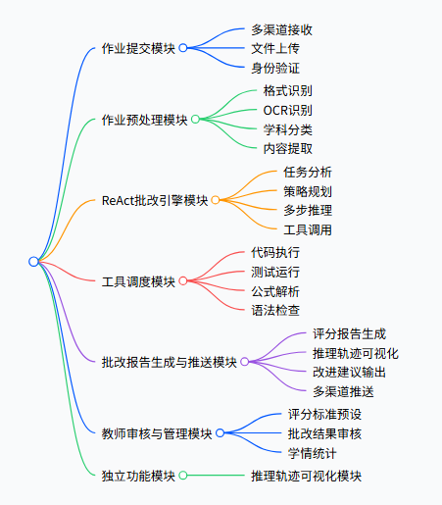
图一 模块功能组成图

2.2.2 功能流程
系统构建了编程类作业批改、文科类作业批改、理科计算类作业批改三大主线流程。三者共享底层ReAct推理引擎和Gateway路由机制，仅在推理策略、工具调用和评分维度上存在差异化配置。
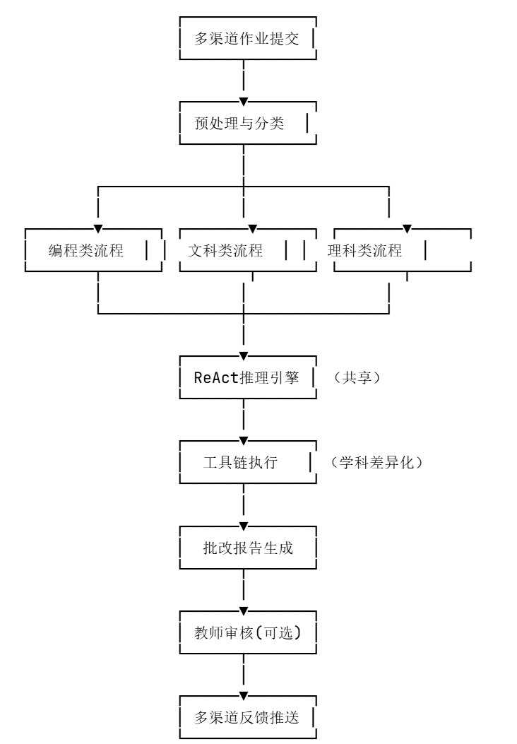
图二 功能流程图
需求接入与标准化：学生提交作业（文本、代码或图片），输入层即时进行身份验证、格式校验与内容标准化。
ReAct推理与规划：推理模块分析作业类型和学科归属，将批改任务拆解为子任务链。
工具调用与执行：根据推理规划结果，系统依次调用相应工具。每次工具调用的输出（观察结果）返回ReAct引擎，作为下一步推理的依据。
多轮验证与反馈合成：综合所有工具返回的观察结果，进行最终的综合评分和评语生成。
批改报告交付：最终生成的批改报告包含各维度评分、逐条评语与改进建议、完整推理轨迹。报告通过原提交渠道推送给学生，同时教师可在Web仪表板中查看、审核和补充评语。

2.2.3 输入输出
系统的输入输出围绕不同任务类型与功能模块设计，实现多形式输入与多维度输出的精准匹配，核心输入输出内容如下表所示：

类别 | 输入项 | 说明 | 主要处理模块 | 输出项 | 说明
作业内容 | 文本作业 / 代码文件 / 图片 | 学生提交的原始作业，支持自然语言答题、源代码文件、手写拍照等多种形式 | 作业预处理模块、OCR识别模块 | 标准化作业文本 | 经格式清洗、图片识别后的结构化作业内容，供推理引擎消费
作业元信息 | 学科类型 / 题目要求 / 提交人身份 | 标注作业所属学科、原题描述及学生信息，用于选择批改策略和关联用户 | Gateway路由模块、身份认证模块 | 任务路由结果 | 将作业分配至对应学科的ReAct批改智能体实例，绑定用户身份
批改标准 | 评分规则 / 权重设置 / 教师偏好 | 教师预设的评分维度、各维度权重、评语风格偏好或特殊批改要求 | 批改推理模块、评分规则管理模块 | 个性化评分策略 | 智能体根据规则动态调整评分逻辑，确保批改结果符合教师预期
工具调用指令 | ReAct生成的工具调用请求 | 推理引擎按批改子任务自动触发的工具调用（如代码执行、公式验证、语法检查等） | 工具调度模块、各学科工具链 | 工具执行反馈 | 工具返回的测试结果、解析数据或异常信息，作为下一轮推理的观察输入
教师审核意见 | 评分调整 / 补充评语 / 驳回原因 | 教师对AI批改结果的审核操作，可修改分数、追加个性化评语或退回重新批改 | 教师审核模块、反馈合成模块 | 最终批改报告 | 融合AI批改结果与教师修正意见的完整报告，作为最终交付物
输入流程说明：学生通过任意接入渠道提交作业后，系统依次完成身份验证、格式识别与内容标准化处理，结合作业元信息和教师预设的批改标准，将任务路由至对应学科的ReAct批改智能体实例，启动批改流程。
输出流程说明：批改完成后，系统生成包含综合评分、各维度评分详情、逐条评语及改进建议的批改报告，完整推理轨迹同步输出至可视化模块。若配置教师审核环节，则先推送至教师控制UI，待教师确认或修正后形成最终报告；否则直接推送至学生原提交渠道。所有输出支持多渠道分发与历史记录查询。

2.3 关键技术

2.3.1基于OpenClaw Gateway接入与路由技术
（1）原生多渠道统一接入
OpenClaw原生支持十余种渠道。学生无需安装专用App，在常用聊天工具中发送作业（文本/代码/照片），Gateway自动完成渠道适配和内容解析，路由至批改智能体处理，结果沿原渠道返回。
渠道与批改逻辑完全解耦。接入新渠道（如QQ、飞书）时仅需配置OpenClaw插件，无需修改批改引擎代码，符合开闭原则。
（2）多智能体路由与学科隔离
利用OpenClaw的多智能体路由，为各学科配置独立ReAct实例，每个实例拥有专属Prompt模板、工具集和会话空间。Gateway根据作业元数据自动路由至对应实例，实现跨学科并行批改与上下文隔离。教师自定义评分规则通过配置文件热更新，无需重启服务。

2.3.2 基于ReAct框架的多学科批改推理与评语生成技术
（1）ReAct批改推理循环
智能体模拟人类教师思维：先分析作业类型，拆解批改子任务，再调用工具执行检查；接收返回结果后更新判断；最终综合多轮信息生成评分和评语。
（2）多学科差异化Prompt模板
各学科Prompt模板包含：角色设定、评分维度与标准、标准批改流程、结构化输出格式和Few-shot示例。通过OpenClaw多智能体路由加载不同模板，新增学科仅需设计Prompt和配置工具链，无需修改引擎代码。
2.4界面设计
系统的界面设计遵循简洁易用、功能清晰、可视化强的原则，前端交互分为两大入口：Web控制UI（面向教师和管理员）和聊天渠道界面（面向学生）。

2.5数据库设计

2.5.1 核心数据模型概述
用户信息模型（user）：存储用户基础信息与角色权限，包括用户ID、所属角色（学生/教师/管理员）、用户名、加密密码、联系方式、关联的OpenClaw渠道标识、创建时间、默认学科偏好等。用户ID与OpenClaw的发送者身份关联，实现渠道消息与系统账号的绑定。
作业任务模型（task）：核心业务模型，存储所有提交的作业信息，包括任务ID、学生用户ID、教师用户ID、学科类型、作业类型（代码/文本/图片/混合）、原始提交内容、渠道来源、提交时间、处理状态（排队中/批改中/待审核/已完成/异常）、完成时间、批改报告地址等。
批改结果模型（grading_result）：存储批改的详细结果，包括结果ID、任务ID、各维度评分（正确性/完整性/逻辑性/规范性等）、综合评分、详细评语、错误标注列表、改进建议、批改引擎版本、教师审核状态、教师补充评语、审核时间等。
推理轨迹模型（reasoning_trace）：存储ReAct引擎的完整推理过程，包括轨迹ID、任务ID、步骤序号、推理内容（"我在思考什么"）、工具调用指令（调用了哪个工具及参数）、观察结果（工具返回了什么）、步骤时间戳等，用于实现推理可视化。
评分规则模型（grading_rule）：存储教师自定义的评分标准，包括规则ID、教师ID、学科类型、规则名称、评分维度定义。
评分规则模型（grading_rule）：存储教师自定义的评分标准，包括规则ID、教师ID、学科类型、规则名称、评分维度定义（JSON格式，含各维度名称和权重）、适用作业类型、创建时间、是否默认启用等。
2.5.2 ER图
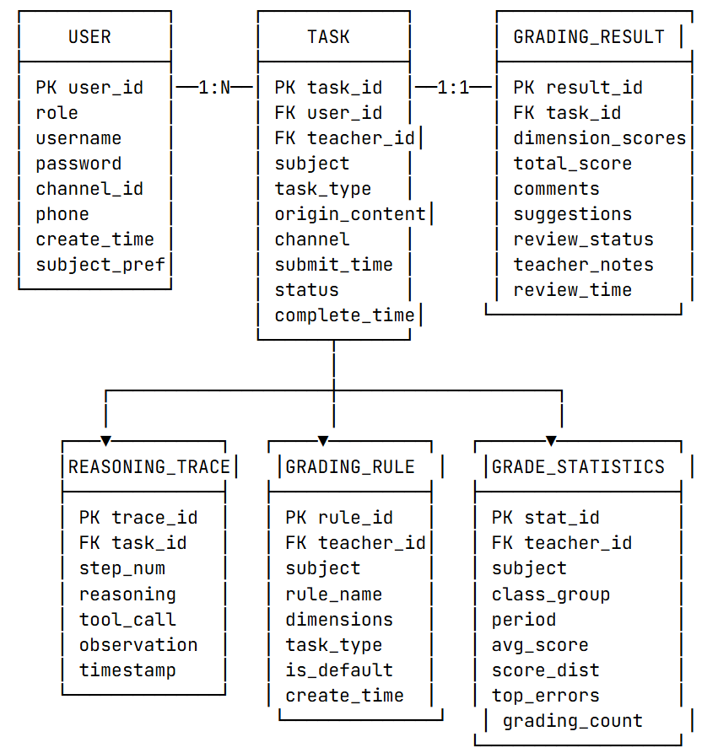
图三 ER图

2.5.3 关键表设计说明
user（用户表）：主键为user_id，包含username（用户名）、password（加盐MD5加密密码）、role（角色：student/teacher/admin）、channel_id（关联OpenClaw渠道标识，如Telegram ID）、phone（联系方式）、create_time（创建时间）、subject_pref（默认学科偏好）等字段。通过channel_id与OpenClaw的消息发送者身份绑定，实现多渠道消息的用户识别。
task（作业任务表）：主键为task_id，外键user_id关联user表（学生），外键teacher_id关联user表（教师），包含subject（学科：programming/math/chinese/english/physics/chemistry）、task_type（作业类型：code/text/image/mixed）、origin_content（原始提交内容）、channel（提交渠道）、submit_time（提交时间）、status（处理状态：queued/processing/pending_review/completed/error）、complete_time（完成时间）、result_id（关联批改结果）等字段。task表是系统的核心表，所有业务操作围绕task_id展开。
grading_result（批改结果表）：主键为result_id，外键task_id关联task表，包含dimension_scores（各维度评分，JSON格式存储）、total_score（综合评分）、comments（详细评语，JSON数组格式）、error_annotations（错误标注列表）、suggestions（改进建议）、engine_version（批改引擎版本）、review_status（审核状态：pending/approved/adjusted）、teacher_notes（教师补充评语）、review_time（审核时间）等字段。JSON格式存储灵活支持不同学科的评分维度差异。
reasoning_trace（推理轨迹表）：主键为trace_id，外键task_id关联task表，包含step_num（推理步骤序号）、reasoning_content（推理思考内容）、tool_call（工具调用指令与参数，JSON格式）、observation（工具返回的观察结果）、timestamp（步骤时间戳）等字段，完整记录ReAct引擎的"推理→行动→观察→再推理"全过程，支撑推理可视化功能。
grading_rule（评分规则表）：主键为rule_id，外键teacher_id关联user表（教师），包含subject（适用学科）、rule_name（规则名称）、dimensions（评分维度定义，JSON格式含"维度名:权重"）、task_type（适用作业类型）、is_default（是否默认启用）、create_time（创建时间）。支持同一教师为不同学科和作业类型设置多套评分标准。
grade_statistics（成绩统计表）：主键为stat_id，外键teacher_id关联user表，包含subject（学科）、class_group（班级/分组）、period（统计时段）、avg_score（平均分）、score_distribution（分数分布，JSON格式）、top_errors（高频错误Top10）、grading_count（批改量）等字段。按周/月/学期自动生成聚合统计数据，支撑学情分析仪表板。

2.5.4 关键技术特性
数据加密：对用户表中的密码字段采用 MD5 加密算法进行加密存储，防止用户密码泄露，保障用户的账户安全；对任务表中的敏感输入内容（如企业项目代码）进行加密处理，确保数据的安全性；
数据关联：各表之间通过外键建立紧密的关联，实现数据的联动查询与更新，如查询某一任务时，可同时关联查询该任务的所有代码版本、推理轨迹、验证报告与修复记录，为用户提供完整的任务信息；

2.5.5 数据流与业务流程对应关系
作业提交：学生通过OpenClaw渠道提交作业，系统在user表中校验身份，在task表中新增记录（状态=queued）；
批改启动：Gateway将任务路由至对应ReAct智能体实例，task表状态更新为processing；
ReAct推理：每一步推理依次向reasoning_trace表写入记录（步骤序号、推理内容、工具调用、观察结果）；
工具执行：各工具的执行结果以observation形式写入推理轨迹，必要时生成临时数据（如代码测试的详细输出）；
结果生成：批改完成后向grading_result表写入完整评分数据和评语，task表状态更新为pending_review；
教师审核（可选）：教师审核通过/调整评分后更新grading_result表的review_status和teacher_notes，task表状态更新为completed；
结果推送：批改报告通过OpenClaw原渠道返回给学生；
数据统计：定期聚合batch任务更新grade_statistics表。

2.5.6 性能与优化考虑
读写分离：搭建MySQL主从架构，主数据库处理task、grading_result、reasoning_trace等表的写入操作，从数据库处理查询操作（教师查看学情统计、学生查看历史批改记录等）。根据预估，系统读操作量约为写操作量的5-8倍，读写分离可有效分散数据库压力。
数据分表：针对task表和reasoning_trace表数据量增长较快的特征，采用按月分表策略。task表按提交月份拆分为task_202603、task_202604等子表，reasoning_trace表同样按月拆分。应用层根据作业提交时间自动路由至对应子表，定期归档超过6个月的历史数据至冷存储。
Redis缓存：引入Redis缓存高频查询数据，包括：
- 教师的评分规则）；
- 学生的近期作业列表；
- 学情统计的预计算数据。

2.5.7 安全与隐私设计
数据安全：用户密码采用MD5+随机盐值加密；学生作业内容和批改报告采用AES-256加密存储；通过user_id实现严格的行级权限控制——学生只能读写自己的作业数据，教师只能访问所管理班级的数据；制定数据生命周期管理规则，学生毕业或账号注销后，相关数据自动匿名化处理（保留脱敏后的批改统计数据用于教学研究）。
访问安全：采用JWT（JSON Web Token）令牌认证，与OpenClaw的Gateway认证机制集成；实现RBAC（基于角色的访问控制）权限模型，区分学生、教师、管理员三级权限；所有API接口通过HTTPS传输，实施请求频率限制和参数合法性校验，防止SQL注入、XSS攻击、DDoS攻击等常见网络威胁。

2.6部署方案

2.6.1 部署架构概述
应用层：前端Web控制UI（教师仪表板）和OpenClaw多渠道接入界面（学生通过Telegram等聊天应用交互）；
服务层：包括OpenClaw Gateway（核心消息路由与多智能体管理）、批改推理服务（ReAct引擎）、工具链调度服务（管理Docker执行容器和各类批改工具）、结果推送服务（多渠道批改报告推送）；
数据层：MySQL主从数据库集群（数据持久化存储）、Redis缓存集群（热数据缓存与Session管理）；
基础设施层：云服务器（阿里云/腾讯云）+ Docker Engine + Docker Compose编排 + Prometheus/Grafana监控 + ELK日志平台。

2.6.2 分环境部署策略
开发环境：
部署方式：本地开发机 + Docker Compose
配置：低配，仅启动核心服务（OpenClaw Gateway + 批改推理服务 + MySQL + Redis），工具链服务使用模拟模式
数据库：本地MySQL，使用脱敏测试数据
特点：支持代码热更新和断点调试，渠道配置使用测试Bot Token
测试环境：
部署方式：共享测试服务器（4核8G）+ Docker Compose
配置：与演示环境一致，启动全部服务组件，模拟真实多学科并发批改场景
数据库：独立MySQL实例，使用真实作业样本测试集
特点：供功能测试、性能测试和安全测试使用，集成CI/CD自动部署。

2.6.3 关键部署保障措施

可观测性保障：
引入Prometheus + Grafana搭建监控平台，实时监控服务器CPU/内存/磁盘/网络使用率、各Docker容器运行状态、批改服务响应时间与错误率、MySQL慢查询与连接数、代码执行容器的创建/销毁速率等指标；
基于ELK（Elasticsearch + Logstash + Kibana）搭建日志收集分析平台，所有微服务和容器的日志统一收集、索引和可视化，支持关键词搜索和异常告警。
高可用性保障：
对批改推理服务、工具链调度服务等核心服务采用多实例部署（默认2个实例），通过Nginx实现负载均衡，避免单实例故障导致服务中断；
MySQL采用主从复制架构，主库故障时自动切换至从库；Redis采用AOF持久化策略，防止缓存数据丢失；配置Sentinel实现自动故障转移。
安全性保障：
Nginx配置反向代理和限流策略，单IP请求频率限制，防止恶意攻击。

项目计划

3.1 可行性分析

3.1.1 技术可行性分析
OpenClaw Gateway：OpenClaw是成熟的开源项目（MIT许可证），具备完整的文档体系和活跃的社区支持。其多渠道接入、多智能体路由和自托管特性已在实际场景中得到验证，为项目提供了稳定可靠的基础设施。
ReAct框架：ReAct作为大模型智能体的主流框架，已有大量研究成果和开源实现（如LangChain的AgentExecutor、SWE-agent等），Yao等人2022年的原始论文已被广泛验证，为批改推理引擎的设计提供了明确的技术参考。
大语言模型能力：当前先进模型（GPT-4o、Claude 3.5 Sonnet等）在代码生成、文本理解、数学推理和逻辑分析等方面已展现出强大的能力，通过OpenClaw的模型提供商集成可灵活切换和组合不同模型。Prompt工程和Few-shot学习技术的成熟进一步提升了模型在特定任务中的表现。
容器化与微服务技术：Docker、Docker Compose、Nginx等均为业界标准的部署方案，社区生态完善，学习成本低，适合项目的快速工程化实现。
开发工具链：项目选用Python（FastAPI/Streamlit）、MySQL、Redis、Prometheus/Grafana等成熟开源技术栈，团队成员具备相关开发经验，学习成本可控。。

3.1.2 资源可行性分析
OpenClaw为开源项目（GitHub可获取），LLM API可通过学校或云服务商的教育额度获取；Docker、MySQL、Redis、Prometheus等均为免费开源软件；训练和测试数据集（HumanEval、MBPP、MATH、GSM8K等）均为公开数据集，可直接使用。

3.1.3 市场可行性分析
当前教师每周需投入大量时间进行作业批改，其中基础检查工作可由AI替代，市场存在刚性需求；现有同类产品存在功能局限、学科覆盖单一、部署成本高等问题，而本系统具备多渠道接入、全学科覆盖、推理透明化、数据安全可控等差异化优势；产品可广泛应用于高校、K12、培训机构及在线教育平台，受众广、推广价值高，市场可行性良好。

3.2 排期规划
周期 | 里程碑与可交付物 | 关键任务 | 分工建议
1-2 周 | 项目计划书定稿、需求冻结 | 需求分析 / 场景梳理 / 核心功能定义；确定架构与技术路线；撰写评审计划书；制定风险清单及应对策略 | 全员参与；架构组做架构设计，文档组写计划书，其余参与需求分析评审
3-4 周 | 可运行 MVP-0 版本 | 开发前后端基础界面；实现基础任务输入、推理规划、代码生成；完成前后端联调；实现简单代码验证 | 开发组做前后端开发联调，架构组技术指导、解决问题
5-6 周 | 代码生成与验证链路可用 | 完善多语言 / 多粒度代码生成模块；优化 Prompt 模板；整合 pytest / 静态分析工具，实现多维度代码验证并生成详细报告 | 开发组完成模块开发优化，测试组开展模块功能测试
7-8 周 | MVP-1 版本、实现迭代修复能力 | 实现 ReAct 自动化迭代修复，构建错误修复策略库；实现推理轨迹可视化、代码版本化管理；完善前端展示功能 | 开发组开发迭代修复 / 版本管理模块，测试组开展全流程功能测试
9 周 | 中期检查汇报版本 | 系统全面测试优化、修复漏洞；搭建演示环境；准备汇报材料；完成性能测试与指标统计 | 全员参与；测试组做系统测试，文档组准备材料，开发组做系统优化，架构组指导演示
10-11 周 | ReAct 框架优化、工具链整合 | 优化 ReAct 推理 - 行动闭环；完善多语言 / 工具链整合；优化 Docker 执行环境；精细化推理轨迹展示；提升生成 / 修复成功率 | 架构组优化框架与工具链，开发组完成功能实现与集成
12-13 周 | 项目定形、验收版本 | 完成系统全维度最终测试；优化性能与用户体验；完善项目全量文档；准备展示材料，形成验收版本 | 全员参与；测试组做最终测试，文档组完善文档，开发组做最终优化，全员共同准备展示材料

3.2.1风险与规避（与排期绑定）：
（1）技术风险：可能出现 ReAct 框架与工具链整合不顺畅、大模型代码生成质量不佳、自动化修复成功率低等技术问题。
规避措施：提前研究开源的 ReAct 代码智能体实现方案，借鉴成熟的技术经验；对大模型进行充分的 Prompt 工程优化与数据集微调；持续积累修复案例，丰富错误修复策略库；遇到技术问题及时向指导老师请教，同时查阅相关文献与资料。
- 进度风险：部分模块开发难度大，可能出现开发人员效率低、需求变更等情况，导致项目进度滞后。
规避措施：采用敏捷开发模式，分迭代推进项目，每个迭代设定明确的可交付物，及时把控开发进度；合理分工，根据开发人员的技术特长分配任务；尽量冻结需求，若确需变更需求，及时评估对项目进度的影响，调整开发计划。
- 质量风险：可能出现系统功能不完善、存在漏洞、性能不佳等质量问题。
规避措施：建立严格的测试流程，测试验证组对每个模块、每个迭代版本进行全面的测试，发现问题及时反馈并修复；完成系统开发后，进行全面的性能测试与安全测试，确保系统的质量。

总结与展望

4.1 项目价值

4.1.1 用户价值
本项目研发的基于OpenClaw的ReAct智能作业批改系统具备多维度实用价值：对教师而言，可实现全学科作业自动化批改，减少批改工作量，同时保留审核主导权并通过学情统计优化教学；对学生而言，支持多渠道快速提交作业，能在短时间内获得包含评分、错误定位、改进建议及推理轨迹的详细报告，大幅提升反馈效率与学习效果；对教育机构而言，系统可实现作业批改标准化，依托开源自托管模式显著降低数字化成本，同时为教学质量评估与教研分析提供数据支撑。

4.1.2 技术价值
ReAct框架的教育场景落地：将ReAct框架从代码智能体和通用对话场景拓展至教育作业批改领域，验证了ReAct范式在需要多步推理、多工具协同、可解释性的复杂评估任务中的有效性，为AI+教育的技术融合提供了新的实践参考。
OpenClaw平台的应用拓展：在OpenClaw这一通用AI Gateway平台上构建了教育垂直场景的完整应用，展示了OpenClaw在特定领域深化的潜力。项目开发的多学科批改Prompt模板、评分规则引擎、推理可视化组件等可作为OpenClaw社区的教育插件共享，丰富平台生态。

4.1.3 社会价值
为教育领域的AI应用提供可参考的工程化方案，展示AI在教育中"辅助人类"的良性应用模式，推动教育技术从简单的题库匹配向深度理解、个性化反馈的智能化方向演进。

4.2 项目完成度

4.2.1 已实现核心功能与技术落地
按照项目排期规划，在课程中期检查前（第 9 周），项目将完成核心功能与技术的落地，实现可运行的 MVP-1 版本。具体包括：完成OpenClaw Gateway的基础部署与多渠道（至少Telegram + WebChat）接入配置；
实现编程类作业的完整批改链路：代码提交→Docker安全执行→多维度评分→批改报告生成→Telegram/WebChat双渠道推送；
实现基于ReAct框架的推理-行动闭环，支持多步推理与工具调用，推理轨迹完整记录；
整合Python解释器、pytest、pylint等核心工具链，实现代码的编译、测试和静态分析；
完成教师Web控制UI的基础功能（作业看板、批改详情、审核操作）；
实现推理轨迹的可视化展示（教师端可查看完整批改过程）；
实现基础Prompt模板和批改框架；
完成Docker安全隔离执行环境的搭建和基础安全策略配置；
完成系统的基础功能测试和可用性验证。

4.2.2 待实现与优化内容

4.2.3 当前阶段适配范围

4.3 拓展方向

4.3.1 功能完善与体验升级
协同批改功能：支持多人协作批改（多位教师/助教分工批改同一班级作业），提供冲突检测和结果合并机制
作业智能推荐：基于学生的错误模式自动推荐针对性练习题和学习资源。

4.3.2 技术迭代与创新突破
大模型深度微调：积累足够的批改案例数据后，对开源大模型（如Qwen、DeepSeek等）进行批改领域微调，降低对商业API的依赖，提升批改响应速度和稳定性；
批改策略自动进化：基于教师审核时的修改记录，系统自动学习教师的批改偏好和评分风格，逐渐减少教师的审核调整量，实现批改策略的个性化演化
知识图谱集成：将学科知识图谱（如数学知识点依赖关系、编程语法规则图等）融入ReAct推理过程，使智能体的错误归因和评语生成更精准。
多模态作业批改：探索图像+文本多模态输入的作业批改（如手写公式识别+推导验证、代码截图+运行结果截图+代码质量评价），利用多模态大模型的能力拓展批改维度
实时批改与教学联动：探索课堂场景下的实时作业批改（随堂测验即时反馈），与教学大屏联动，教师可实时看到全班答题统计和典型错误分析。

4.3.3 场景拓展与商业落地
开源社区版 + 商业增强版：核心功能采用MIT许可证开源（与OpenClaw保持一致），面向教育机构提供免费自托管方案；商业增强版提供更丰富的学科模板、更优的批改模型、云托管服务和专业技术支持
SaaS云服务：为不具备技术运维能力的小型教育机构提供云端批改服务
教育平台B2B合作：作为批改能力中台，为在线教育平台、出版社、教育App等提供API化的批改服务

参考资料

附录

